Dossier de synthèse

réalisé par Groupe Marseille

le 26 juin 2025

**Cadrage projet 2**

**Détail des itération 2**

Backlog 2

Fonctionnalités de base (Sélection et Recherche) 2

Personnalisation et Commande 2

Compte, Historique, Interface Pizzaiolo, SAV 3

Expression de besoin des users stories 3

User Stories traitées à Marseille : 3

US1 – Affichage de la liste d’ingrédients 4

US2 – Sélection d’ingrédients 4

US3 – Suggestions de pizzas 4

US4 – Création de pizza personnalisée 4

US5 – Commande de pizza 4

US6 – Paiement sécurisé 4

US7 – Gestion de compte client 5

US8 – Historique de commandes 5

US9 – Accès pizzaiolo aux commandes 5

US10 – Gestion des ingrédients (pizzaiolo) 5

US11 – Service Après-Vente (SAV) 6

Planification 6

Risques 7

Suivi global du projet 8

Arbitrages des choix 9

**Architecture technique envisagée 10**

**Stack Technologique Principale 10**

**Maquette des écrans et des livrables 11**

**Maintenance envisagée 15**

## Cadrage projet

(cf. NoteCadrage_Pizza_New_Marseille)

## Détail des itération

En tant que Scrum Master, j’ai organisé et facilité le déroulement des différentes itérations du projet, selon une approche Agile structurée en trois sprints. Chaque itération a été l’occasion de planifier les user stories, de suivre l’avancement quotidien via les *daily meetings*, et d'assurer une revue complète à la fin de chaque journée de sprint.

#### Backlog

### **Fonctionnalités de base (Sélection et Recherche)**

* **Objectif** : Permettre aux clients de consulter et de sélectionner les ingrédients pour leur pizza.
* **User Stories développées** :  
  + **US1** : Affichage de la liste d’ingrédients (avec catégorisation : fromages, viandes, légumes…)
  + **US2** : Sélection d’ingrédients avec retour visuel
  + **US3** : Suggestions de pizzas existantes à partir des ingrédients choisis
* **Décisions et arbitrages** :  
  + Priorité donnée à l’expérience utilisateur : l’affichage a été conçu clair et intuitif.
  + Choix d’un design simple, mais fonctionnel, pour se concentrer sur les logiques de sélection.
* **Difficultés rencontrées** :  
  + Temps d’intégration front-end sous-estimé
  + Problèmes mineurs de compatibilité navigateur
* **Résultat** : Une interface de sélection complète, permettant de visualiser les ingrédients disponibles et de recevoir des suggestions automatiques.

### **Personnalisation et Commande**

* **Objectif** : Permettre la création de pizzas personnalisées et la commande sécurisée.
* **User Stories développées** :
  + **US4** : Création d’une pizza personnelle avec nom
  + **US5** : Commande d’une pizza (personnalisée ou suggérée)
  + **US6** : Paiement sécurisé (mock fonctionnel)
* **Décisions et arbitrages** :  
  + Implémentation d’un panier temporaire pour simuler une vraie commande
  + Simplification du module de paiement (sans authentification bancaire)
* **Difficultés rencontrées** :  
  + Simulation du back-end dans un environnement restreint
  + Ajustement des interactions entre sélection et validation finale
* **Résultat** : Une expérience de commande fluide avec visualisation du panier et paiement simulé.

### **Compte, Historique, Interface Pizzaiolo, SAV**

* **Objectif** : Mettre en place les fonctions avancées de gestion client et de suivi pour le personnel du magasin.
* **User Stories développées** :  
  + **US7** : Création, modification, suppression d’un compte client
  + **US8** : Enregistrement des commandes dans un historique
  + **US9** : Visualisation des commandes pour les pizzaiolos
  + **US10** : Gestion des ingrédients côté pizzaiolo
  + **US11** : Accès à un service après-vente (messagerie simple)
* **Décisions et arbitrages** :  
  + L’interface pizzaiolo a été simplifiée pour se concentrer sur les commandes et les stocks
  + Le module SAV a été réduit à une messagerie de base (non connectée en temps réel)
* **Résultat** : L’utilisateur peut gérer son compte, visualiser ses commandes, et les pizzaiolos peuvent accéder aux commandes et gérer les ingrédients.

#### Expression de besoin des users stories

Les besoins ont été exprimés sous forme de **User Stories** claires. Chaque user story a été accompagnée de **critères d’acceptation**, d’une **priorité** définie en réunion avec le Product Owner, et d’une **estimation** faite avec l’équipe.

### **User Stories traitées à Marseille :**

#### **US1 – Affichage de la liste d’ingrédients**

* *En tant que client*, je veux voir une liste d’ingrédients disponibles afin de personnaliser ma pizza.
* **Critères d’acceptation** : ingrédients triés par catégorie, navigation fluide.
* **Priorité** : Élevée
* **Estimation** : ½ journée

#### **US2 – Sélection d’ingrédients**

* *En tant que client*, je veux sélectionner les ingrédients avec un retour visuel afin de construire ma pizza idéale.
* **Critères d’acceptation** : clic visuel, résumé clair, désélection possible.
* **Priorité** : Élevée
* **Estimation** : 1 journée

#### US3 – Suggestions de pizzas

* *En tant que client*, je veux que le site me propose des pizzas à partir de mes choix d’ingrédients.
* **Critères d’acceptation** : suggestions précises, prix et bouton commander visibles.
* **Priorité** : Élevée
* **Estimation** : 1 journée

#### **US4 – Création de pizza personnalisée**

* *En tant que client*, je veux créer et nommer ma propre pizza pour la commander plus tard.
* **Critères d’acceptation** : nom enregistré, ingrédients mémorisés.
* **Priorité** : Moyenne
* **Estimation** : ½ journée

#### **US5 – Commande de pizza**

* *En tant que client*, je veux pouvoir commander une pizza personnalisée ou suggérée.
* **Critères d’acceptation** : panier fonctionnel, détails affichés.
* **Priorité** : Élevée
* **Estimation** : 1 journée

#### **US6 – Paiement sécurisé**

* *En tant que client*, je veux effectuer un paiement sécurisé pour finaliser ma commande.
* **Critères d’acceptation** : process HTTPS simulé, confirmation de paiement.
* **Priorité** : Élevée
* **Estimation** : 1 journée

#### US7 – Gestion de compte client

* *En tant que client*, je veux pouvoir créer un compte, me connecter, consulter mes informations, les modifier, me déconnecter ou supprimer mon compte afin de gérer mon profil de manière autonome.
* **Critères d’acceptation** : Création de compte possible via formulaire simple,Connexion/déconnexion opérationnelle, Affichage et modification des informations personnelles, Suppression du compte avec confirmation.
* **Priorité** : Moyenne
* **Estimation** : 1 journée

#### US8 – Historique de commandes

* *En tant que client*, je veux pouvoir consulter l’historique de mes commandes afin de retrouver mes anciennes pizzas et en recommander facilement.
* **Critères d’acceptation** : Enregistrement automatique des commandes après validation, Affichage des détails (nom pizza, ingrédients, prix, date), Possibilité de recommander une pizza depuis l’historique.
* **Priorité** : Moyenne
* **Estimation** : ½ journée

#### US9 – Accès pizzaiolo aux commandes

* *En tant que pizzaiolo*, je veux pouvoir accéder aux commandes passées par les clients afin de préparer les pizzas efficacement.
* **Critères d’acceptation** : Accès sécurisé à une interface "pro", Visualisation des détails : adresse, nom, numéro, ingrédients, heure de commande, Mise à jour automatique de la liste des commandes.
* **Priorité** : Élevée
* **Estimation** : 1 journée

#### US10 – Gestion des ingrédients (pizzaiolo)

* *En tant que pizzaiolo*, je veux pouvoir voir les ingrédients disponibles, les modifier ou les rendre indisponibles afin de gérer les stocks en temps réel.
* **Critères d’acceptation** : Interface simple pour activer/désactiver un ingrédient, Ajout et suppression d’un ingrédient possible, Modifications immédiatement répercutées côté client.
* **Priorité** : Moyenne
* **Estimation** : ½ journée

#### US11 – Service Après-Vente (SAV)

* *En tant que client*, je veux pouvoir contacter le pizzaiolo en cas de problème avec ma commande afin d’obtenir une solution rapidement.
* **Critères d’acceptation** : Accès à un formulaire de contact ou messagerie dans l’espace client, Envoi possible d’un message associé à une commande, Confirmation de réception affichée.
* **Priorité** : Faible
* **Estimation** : ½ journée

#### Planification

La planification du projet repose sur une approche incrémentale structurée autour de plusieurs phases clés réparties sur une période de huit mois. L’objectif est de garantir une progression maîtrisée tout en laissant place à l’itération et à l’ajustement en fonction des retours des parties prenantes.

* **Mai 2025** : Finalisation et validation de la **note de cadrage**, qui constitue le socle du projet. Cette étape permet de clarifier les objectifs, les besoins utilisateurs, et les grands jalons du projet.
* **Juin à Août 2025** : **Première phase de développement**. Elle se concentre sur la mise en place des fondations techniques du projet, telles que l’architecture des données, les premiers connecteurs, ou encore l’interface initiale.
* **Septembre 2025** : **Revue intermédiaire** avec les parties prenantes. Ce jalon permet d’évaluer les avancées, de recueillir des retours, et le cas échéant, d’ajuster les priorités et les développements à venir.
* **Octobre 2025** : **Deuxième phase de développement**, orientée vers l’intégration des fonctionnalités restantes et l’optimisation de l’existant en tenant compte des ajustements identifiés lors de la revue précédente.
* **Novembre 2025** : Réalisation des **tests finaux** (tests fonctionnels, de performance, de sécurité) et déploiement **d’une version pilote** pour un panel restreint d’utilisateurs, en vue de valider le bon fonctionnement de la solution dans un environnement réel.
* **Décembre 2025** : **Généralisation du déploiement** à l’ensemble des utilisateurs concernés et **livraison finale** du projet, accompagnée d’un bilan et de recommandations pour la suite.

Ce macro-planning a été conçu pour maintenir un **rythme soutenable et agile**, permettant à la fois un développement structuré et une capacité d’adaptation aux imprévus et aux retours utilisateurs.

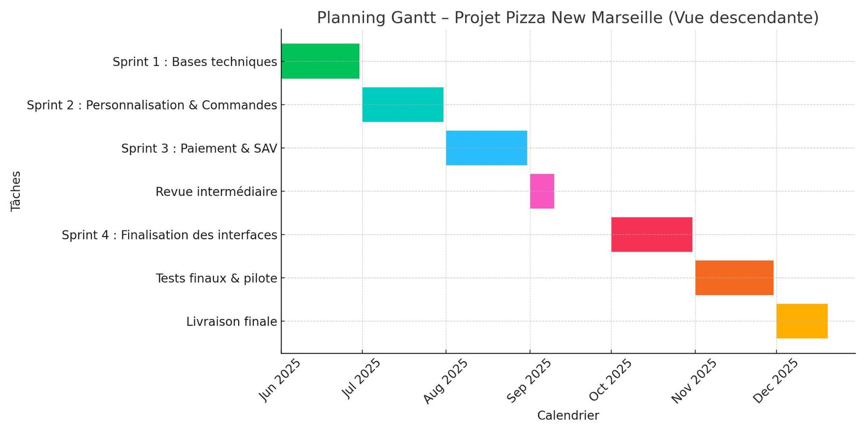

Dans le cadre de la planification du projet, nous avons découpé notre travail en X itérations, chacune correspondant à une étape clé de la mise en œuvre. À partir du backlog, les user stories ont été estimées et priorisées, puis planifiées dans le temps selon la capacité de l’équipe. Un planning macro a été défini, intégrant les jalons de livraison. Des ajustements sont possibles à chaque itération pour intégrer les retours utilisateurs et faire évoluer les priorités. Cette planification assure un pilotage progressif, tout en gardant une vision globale du projet

#### Risques

| **Risque** | **Probabilité (1-5)** | **Impact (1-5)** | **Criticité** | **Niveau** |
| --- | --- | --- | --- | --- |
| 1. Non-disponibilité des données de commande pendant le service | 4 | 5 | 20 | 🔴 Très critique |
| 2. Panne du four ou d'équipement essentiel | 3 | 5 | 15 | 🟠 Critique |
| 3. Cyberattaque (vol ou blocage de données client / paiement) | 3 | 4 | 12 | 🟠 Critique |
| 4. Intoxication alimentaire (mauvaise conservation ou hygiène) | 2 | 5 | 10 | 🟠 Critique |
| 5. Bug de l’application (impossibilité de passer commande) | 4 | 4 | 16 | 🔴 Très critique |
| 6. Rupture de stock de matières premières | 3 | 3 | 9 | 🟡 Modéré |
| 7. Mauvaise gestion des commandes (retards, doublons, oublis) | 3 | 3 | 9 | 🟡 Modéré |
| 8. Défaillance du réseau Internet ou serveur | 4 | 3 | 12 | 🟠 Critique |
| 9. Erreur humaine (saisie, cuisson, encaissement) | 3 | 2 | 6 | 🟡 Modéré |
| 10. Mauvais avis en ligne / réputation numérique | 2 | 4 | 8 | 🟡 Modéré |
| 11. Incendie dans le local | 1 | 5 | 5 | 🔵 Faible mais grave |
| 12. Non-conformité RGPD / protection des données clients | 2 | 4 | 8 | 🟡 Modéré |

#### 

#### Suivi global du projet

Pour le suivi de chaque Sprint:

**Daily**: 15 minutes pour faire le point sur ce qui est fait, ce qui bloque, ce qui est prévu

**Sprint Review** : revue avec les parties prenantes pour valider les fonctionnalités livrées

**Sprint Retrospective** : analyse de l’équipe pour améliorer la collaboration et les méthodes de travail

**Backlog Refinement** : ajuster et réorganiser les priorités en fonction de l’avancement

Pour le suivi global, création d’un tableau de bord avec :

* L’état d’avancement des sprints (tâches "à faire / en cours / terminées")
* Le pourcentage de complétion du backlog produit
* Les écarts par rapport à la planification initiale

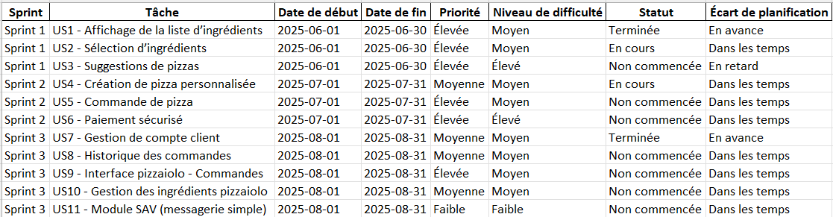

#### Arbitrages des choix

L'arbitrage des choix des tickets réalisés ainsi que de leurs priorisation a été sélectionné en collaboration entre le client et le Scrum master dans un principe d’agilité.  
  
Le critère principal pour sélectionner les tickets les plus critiques se base sur le principe de Minimum Vialable Product.

Les tickets permettant de réaliser les actions primaires de l’application doivent être développés en priorités afin d’avoir le plus rapidement possible un produit utilisable par les clients de l'entreprise Pizza New.  
  
Un arbitrage est ensuite réalisé sur les tickets non critiques, en prenant en compte le temps passé(notés grâce au poker planning) et la plus value ajoutée sur l’application.  
Les tickets qui prennent le moins de temps et qui ajoutent un maximum de plus-value sont priorisés sur les prochaines implémentations.

| **Sujet concerné** | **Choix retenu** | **Raison de l’arbitrage** |
| --- | --- | --- |
| **Paiement sécurisé** | Simulé, sans authentification bancaire | Gain de temps, pas bloquant pour le MVP |
| **Messagerie SAV** | Simple formulaire, pas de chat temps réel | Complexité technique évitée, besoin secondaire |
| **Interface pizzaiolo** | Affichage commandes + gestion ingrédients | Fonctionnel, sans tableau de bord avancé |
| **Application mobile native** | Exclue du périmètre de la V1 | Trop coûteuse, non essentielle pour la première version |
| **Recommandation personnalisée (IA)** | Non retenue pour la V1 | Trop complexe pour le timing MVP |
| **Programme de fidélité** | À envisager après déploiement | Pas nécessaire à la prise de commande initiale |

## **Architecture technique envisagée**

Cette architecture répond aux 11 user stories identifiées en utilisant une stack technologique moderne et éprouvée.

## **Stack Technologique Principale**

L'architecture s'articule autour de 5 technologies clés :

* **React** pour les interfaces utilisateur
* **Go** pour les **APIs** backend
* **PostgreSQL** comme **base de données** principale
* **Redis** pour le **cache**
* **Docker + Kubernetes** pour le déploiement sur **Azure**.

**Frontend : React.js**

Deux applications React distinctes répondent aux besoins des utilisateurs. L'application client permet la sélection d'ingrédients par catégories, la création de pizzas personnalisées avec noms, et la gestion complète du compte utilisateur incluant création, modification et suppression (respect RGPD). L'application pizzaiolo offre un dashboard pour consulter les commandes avec métadonnées temporelles et détails clients, ainsi qu'une interface de gestion des ingrédients avec possibilité de les rendre disponibles ou indisponibles.

**Backend : Microservices en Go**

| **Microservice** | **Fonction** | **User Stories Couvertes** |
| --- | --- | --- |
| Service Ingrédients | Gestion catalogue avec CRUD complet | US1, US2, US10 |
| Service Pizzas | Suggestions et créations personnalisées | US3, US4 |
| Service Commandes | Cycle de vie des commandes | US5, US8, US9 |
| Service Utilisateurs | Authentification et gestion comptes | US7 |
| Service Paiement | Transactions Stripe/PayPal sécurisées | US6 |
| Service Communication | Messagerie client-pizzaiolo | US11 |

**Schéma d’architecture**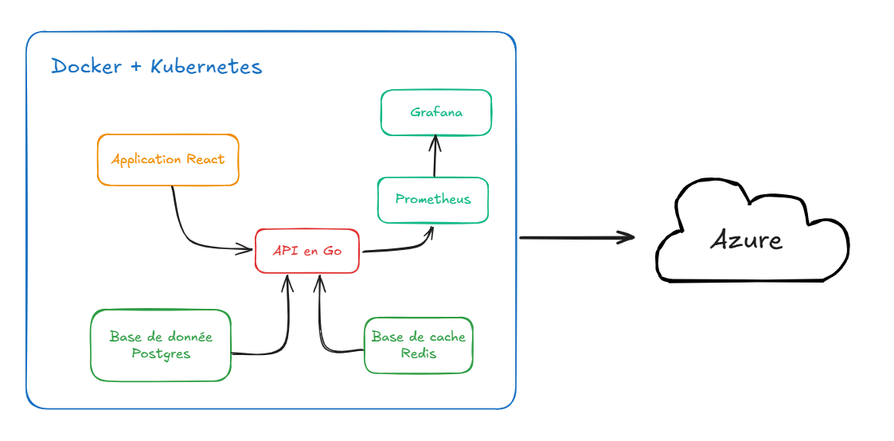

## Maquette des écrans et des livrables

Les maquettes des écrans ont été réalisées en suivant un design graphique défini avec le client.  
  
L’objectif est d’avoir un **design épuré**, avec un **thème sombre de rouge, gris et blanc**, semblable au couleurs que l’on retrouve au sein des Pizzerias ‘Pizza New’.  
  
L’UX et la simplicité ont été le facteur principal car, comme vu avec le client durant la méthode agile,il est essentiel que les utilisateurs adhèrent le plus facilement possible à ce changement. En effet, le persona moyen n’est pas forcément à l'aise avec l’informatique.  
  
Ces designs, qui ont été validés par le client, permettent de donner une vision claire du rendu final au client. Cela permet de poursuivre l’implémentation frontend en suivant l’itération dans un principe agile en contact direct avec le client.

Voici **la page de choix des pizzas.**Il s’agit de la page principale par défaut.  
L’utilisateur a le choix de choisir les pizzas classiques (définies par la pizzeria)  
Il peut aussi choisir les pizzas qu’il a personnalisées lors de ses commandes précédentes (sous condition d’être connecté)  
L’utilisateur voit les contenus mise en panier, ainsi que le prix total du panier.

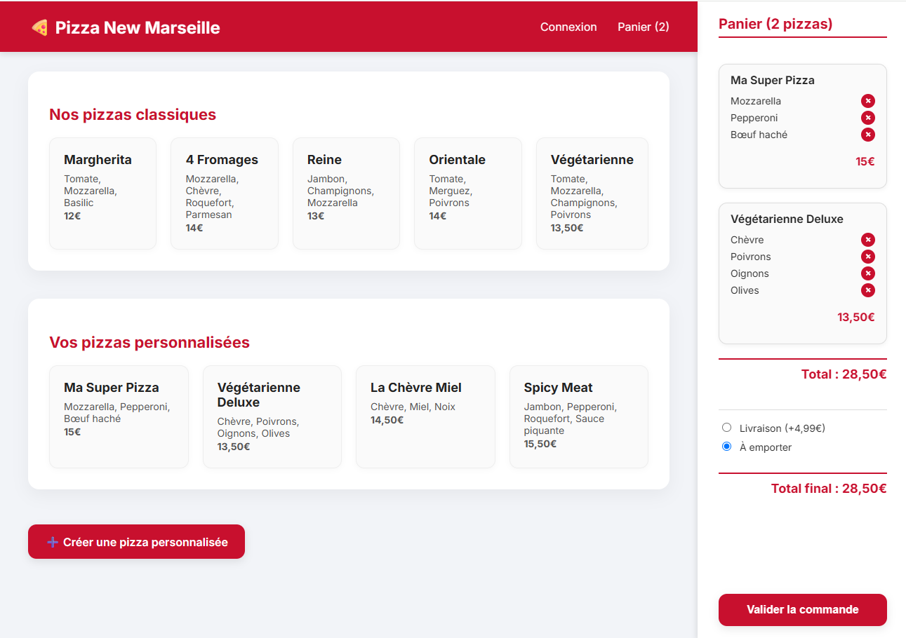

Voici **la page de création d’une pizza personnalisée.**  
La pizza doit forcément avoir une pâte et une base.  
Les ingrédients sont ensuite sélectionnés par le client. Si un ingrédient est indisponible, il n'apparaît pas dans la liste.  
L'utilisateur doit donner un nom à sa pizza, puis l’enregistrer afin de la mettre ensuite en panier sur la page principale.

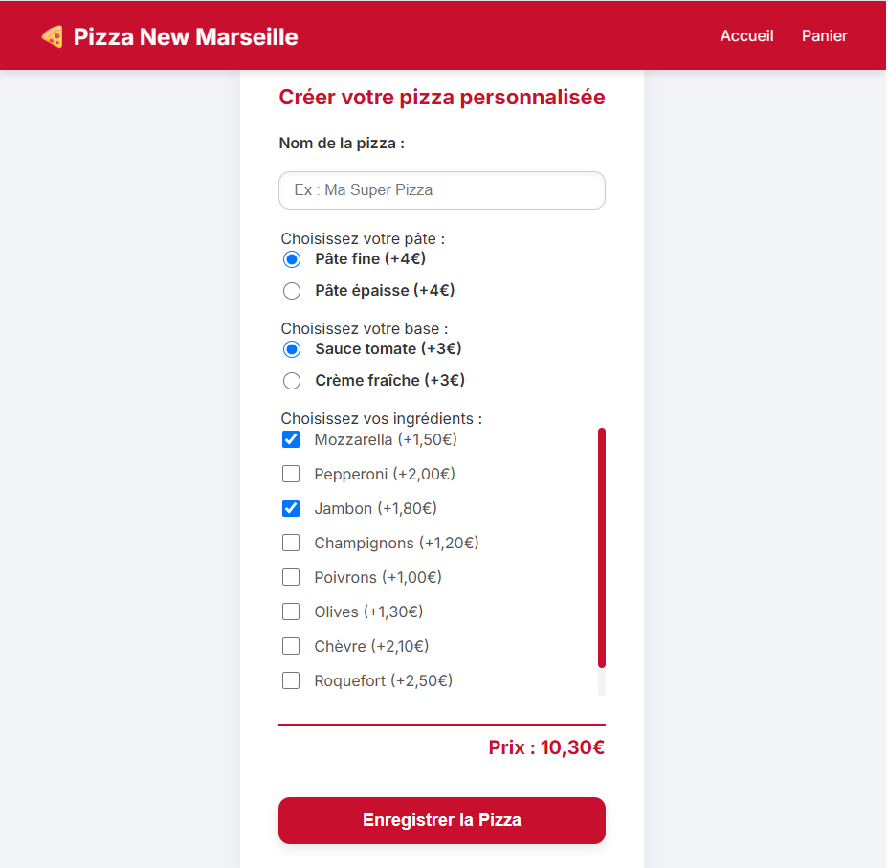

Voici **la page de paiement.**  
L’utilisateur voit les produits ajoutés en panier, ainsi que le prix total du panier.  
Il doit ensuite renseigner ses informations personnelles (déjà pré-remplies si l’utilisateur est connecté).  
Si le choix de la livraison a été sélectionné, il doit choisir une date de livraison.  
Il remplit ensuite ses informations de paiement, puis peut valider le paiement.

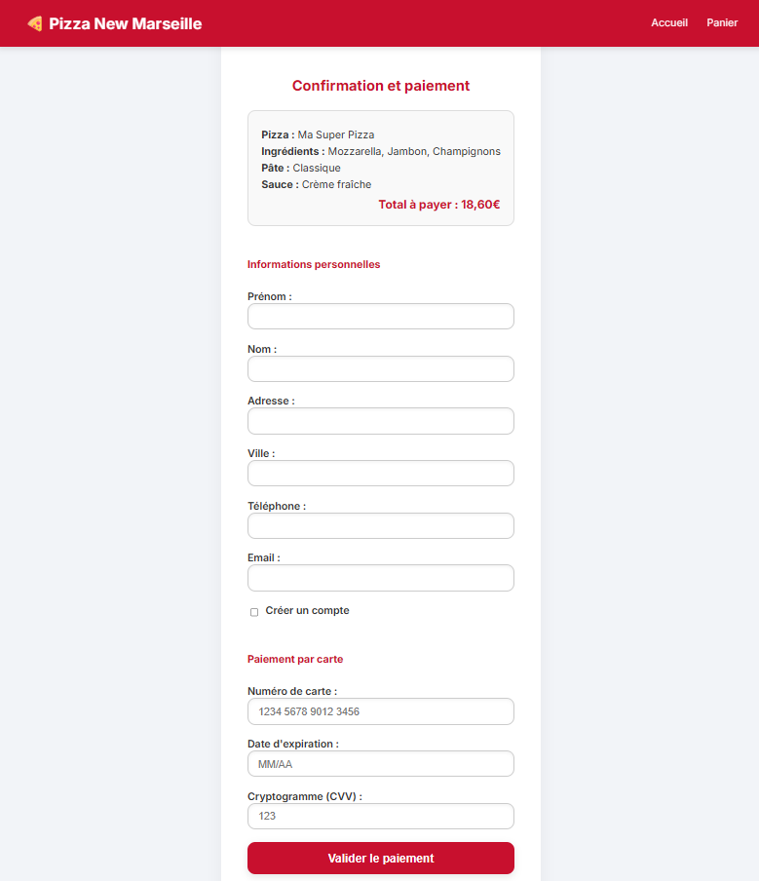

## **Maintenance envisagée**

La maintenance nécessite d’abord de former du personnel pour les interventions techniques lors d’un service. Les incidents ou bug techniques importants pourront être remontés à l’équipe technique et gérés via un système de tickets.

L’équipe technique se réunira régulièrement pour décider des évolutions et correctifs nécessaires à apporter. Les développements sont regroupés sous forme de versions et l’appli sera mise à jour tous les mois minimum.